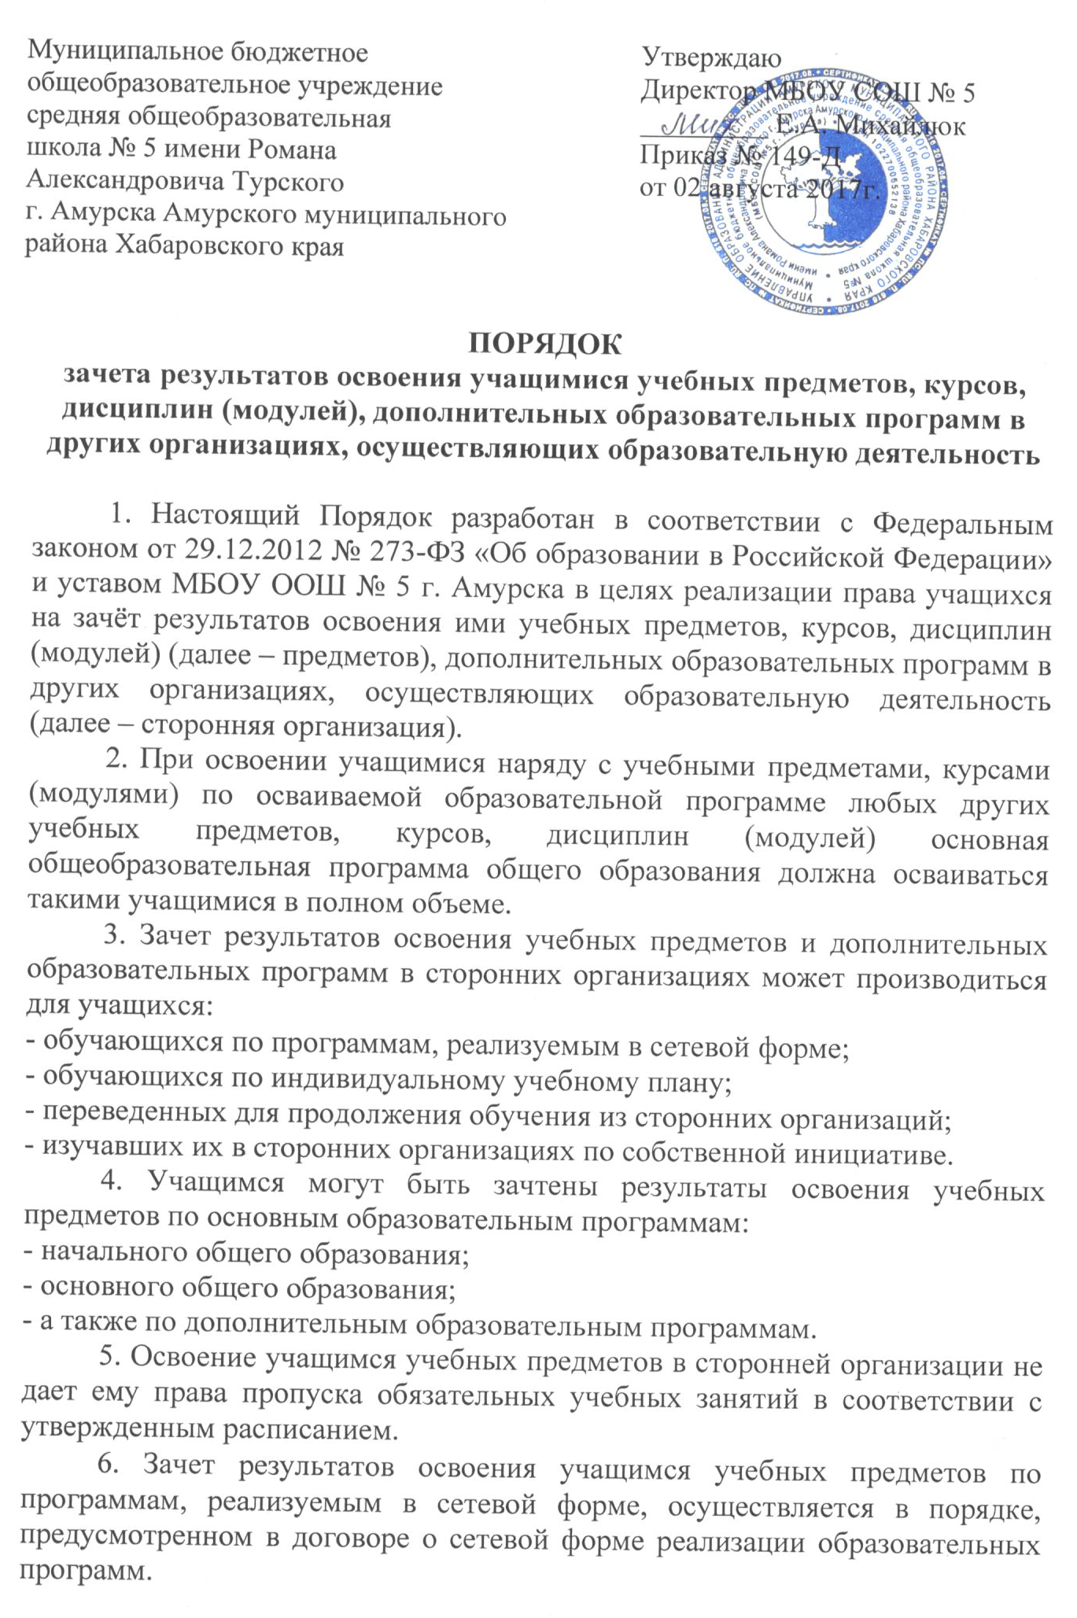
7. Зачет результатов освоения учащимся учебных предметов по программам начального общего, основного общего образования осуществляется при одновременном выполнении следующих условий:
- эти предметы входят в учебные планы образовательного учреждения;
- их названия полностью совпадают с названиями предметов в учебном плане ОУ;
- количество часов, отведенное на их изучение в сторонней организации, составляет не менее 80% от количества, отведенного на их изучение в учебном плане ОУ;
- эти предметы не являются обязательными для государственной итоговой аттестации;
- эти предметы не выбраны учащимися для государственной итоговой аттестации.
8. Зачет результатов освоения учащимися выпускных (9-х) классов учебных предметов по программам основного общего образования, являющихся обязательными или выбранными учащимися для государственной итоговой аттестации, не производится.
9. Зачет результатов освоения учебных предметов проводится по заявлению родителей (законных представителей) учащегося, осваивающего основные общеобразовательные программы начального и основного общего образования, (приложение 1), в котором указываются:
- Ф.И.О. заявителя (Ф.И.О. учащегося в заявлении законного представителя);
- название предмета (предметов), по которым проводится зачет результатов освоения учебных предметов;
- класс (классы), год (годы) изучения;
- полное наименование и юридический адрес сторонней организации;
- объем учебных часов, предусмотренных для изучения предмета (предметов) в учебном плане сторонней организации;
- форма (формы) итогового или промежуточного контроля знаний в соответствии с учебным планом сторонней организации;
- отметка (отметки) учащегося по результатам итогового или промежуточного контроля;
- дата;
- подпись.
При подаче заявления родитель (законный представитель) учащегося предъявляет документ, подтверждающий его статус.
10. К заявлению прилагается заверенная подписью руководителя и печатью сторонней организации справка, содержащая следующую информацию:
- название предмета (предметов);
- класс (классы), год (годы) изучения;
- объем учебных часов, предусмотренных для изучения предмета (предметов) в учебном плане сторонней организации;
- форма (формы) промежуточной аттестации учащегося в соответствии с учебным планом сторонней организации;
- отметка (отметки) по результатам промежуточной аттестации.
11. По результатам рассмотрения заявления директор принимает одно из следующих решений:
- зачесть результаты освоения учащимся заявленного предмета в сторонней организации с предъявленной оценкой (отметкой);
- не засчитывать результаты освоения учащимся заявленного предмета в сторонней организации, так как предъявленные документы не соответствуют настоящему Порядку.
О принятом решении директор информирует под роспись заявителя (заявителей) в течение пяти рабочих дней со дня подачи заявления.
12. В случае принятия положительного решения директор издает приказ (приложение 2) о зачете результатов освоения учащимся заявленного предмета.
13. В случае принятия решения об отказе в зачете результатов освоения учащимся заявленного предмета в сторонней организации директор ставит на заявлении резолюцию «Отказать». Учащемуся по заявленному предмету выставляется итоговая оценка (отметка), полученная им в образовательном учреждении.

Принято
на педагогическом совете
протокол № 7
от «04» июля 2017 г.

Приложение 1. Форма заявления о зачёте результатов
Директору ________________
от ________________________
(Ф.И.О.)

Заявление

Прошу зачесть моему сыну (дочери), Ф.И.О., учащемуся ____класса, следующие предметы, изученные в _____________________________,
наименование сторонней организации
имеющей юридический адрес_____________________________________

1._____________________________________________________________
(название предмета, год обучения, в объеме ____(часов), отметка)

2._____________________________________________________________
(название предмета, год обучения, в объеме ____(часов), отметка)

Справка _________________________________ прилагается.
наименование сторонней организации

«_____»______20____г. Подпись

Приложение 2. Модель приказа о зачёте результатов
______________________________________________
( наименование общеобразовательного учреждения)
ПРИКАЗ
«___»_____20___г. №_______

О зачете результатов освоения
английского языка учащимся 4А класса
Ф.И.

В соответствии с п.6, 7 ч.1 ст. 34 «Основные права обучающихся и меры их социальной поддержки и стимулирования» Федерального закона «Об образовании в Российской Федерации», уставом ___________, Порядком зачета результатов освоения учащимися учебных предметов, курсов , дисциплин (модулей), дополнительных образовательных программ в других организациях, осуществляющих образовательную деятельность, на основании заявления ________________________________________________
Ф.И.О. и справки __________________________________________________
наименование сторонней организации
приказываю:
1. Зачесть учащемуся 4А класса ____________________________________
результаты изучения английского языка за 2-й класс с отметкой «5» (отлично).
2. Классному руководителю 4 А класса __________________________
до «____»______20___г. включительно внести необходимые записи в классный журнал и личное дело ______________________________________
3. Контроль исполнения настоящего приказа возложить на заместителя директора по УВР ________________________________________
Ф.И.О.
Приложения:
- Заявление Ф.И.О. на 1 листе.
- Справка _________________________________________ на 1 листе.
наименование сторонней организации
Директор:
С приказом ознакомлен : (Подпись Фамилия)
Дата

